附件：
1、报价清单及规格材质如下：
西湖湾19-2#建筑家具报价清单
序号 | 图片 | 产品名称 | 规格（W*D*Hmm） | 材质说明 | 单位 | 数量 | 单价 | 总价
1 | 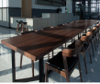 | 定制长桌 | 1700*950*750 | 密度板基材，贴白蜡木木皮台面，黑色钢制桌架 | 套 | 2
2 | 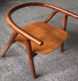 | 餐椅 | 580*520*720 | 白蜡木实木椅架 | 张 | 8
3 | 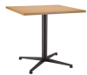 | 方桌 | 600*600*750 | 黑色喷粉金属脚，中纤板贴皮 | 个 | 8
4 | 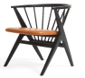 | 餐椅 | 580*530*760, 450 | 白蜡木实木椅架，PU/布艺软包 | 个 | 8
总价 |  |  |  | 含税率 %

2、其他要求：
2.1运输、搬运、 拆除、安装过程中注意不得损害家具；
2.2安装过程中需先对家具的结构进行熟悉；
2.3提供合格检测报告；
2.4注意现场安全文明，及时清理垃圾。

